74LS373中文资料

74ls373是常用的地址锁存器芯片，它实质是一个是带三态缓冲输出的8D触发器，在单片机系统中为了扩展外部存储器，通常需要一块74ls373芯片.本文将介绍74ls373的工作原理,引脚图(管脚图),内结构图、主要参数及在单片机系统中的典型应用电路.
74ls373工作原理简述:
(1).1脚是输出使能(OE),是低电平有效,当1脚是高电平时,不管输入3、4、7、8、13、14、17、18如何,也不管11脚(锁存控制端,G)如何,输出2(Q0)、5(Q1)、6(Q2)、9(Q3)、12(Q4)、15(Q5)、16(Q6)、19(Q7)全部呈现高阻状态(或者叫浮空状态);
(2).当1脚是低电平时,只要11脚(锁存控制端,G)上出现一个下降沿,输出2(Q0)、5(Q1)、6(Q2)、9(Q3)、12(Q4)、15(Q5)、16(Q6)、19(Q7)立即呈现输入脚3、4、7、8、13、14、17、18的状态.
锁存端LE 由高变低时，输出端8 位信息被锁存，直到LE 端再次有效。 当三态门使能信号OE为低电平时，三态门导通，允许Q0~Q7输出，OE为高电平时，输出悬空。
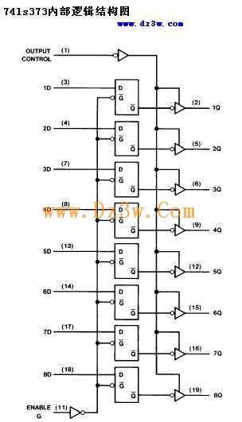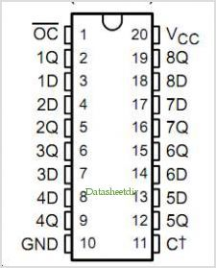
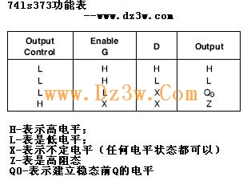
L——低电平；
H——高电平；
X——不定态；
Q0——建立稳态前Q的电平；
G——输入端，与8031ALE连高电平：畅通无阻低电平：关门锁存。图中OE——使能端，接地。
当G=“1”时，74LS373输出端1Q—8Q与输入端1D—8D相同；
当G为下降沿时，将输入数据锁存

